|  |
| --- |
|  |
| МИНОБРНАУКИ РОССИИ |
| Федеральное государственное бюджетное образовательное учреждениевысшего образования«МИРЭА - Российский технологический университет» |

**Институт комплексной безопаснсоти и специального приборостроения**

Кафедра КБ-1 «Защита информации»

**Отчет по лабораторной работе №3**

по дисциплине «Электрорадиоизмерения»

на тему «Измерение переменного электрического напряжения»

|  |  |
| --- | --- |
|  | Выполнили  студенты 2 курса БББО-05-20:  Кутьин Захар Сергеевич 20Б0797  Романько Максим Игоревич 20Б0807  Дудников Антон Алексеевич 20Б0789  Проверил:  Заикин А. И. |

Москва 2021

**Цель работы**

Получение навыков измерения переменного электрического

напряжения. Ознакомление с особенностями влияния формы и частоты

измеряемого напряжения на показания средств измерений. Приобретение

представления о порядке работы с электроизмерительными приборами при

измерении переменного напряжения.

**Используемые приборы:**

1. Генератор сигналов специальной формы:

Модель генератора сигналов специальной формы служит для формирования гармонических и прямоугольных (меандр), а также периодических треугольных и пилообразных электрических сигналов с регулируемыми параметрами.

Ниже приведены некоторые характеристики модели:

• диапазон рабочих частот от 1 Гц до 100 кГц;

• выходное напряжение плавно регулируется в диапазоне от 0 В до 15 В;

• погрешность установки частоты выходного сигнала не более 1%.

На лицевой панели модели (рис. П1.17) расположены:

• кнопка ≪С ЕТ Ь≫ (1) включения питания;

• световой индикатор (2) включения;

• декадный переключатель (3) частоты выходного сигнала ≪Множитель≫;

• ручка (4) плавной регулировки частоты выходного сигнала ≪Частота, Ηz≫;

• ручка (5) плавной регулировки уровня выходного сигнала ≪Амплитуда≫;

• ручка (6) переключения формы выходного сигнала;

• коаксиальная розетка (7) выхода гармонического, прямоугольного (меандр)

и треугольного сигналов;

• коаксиальная розетка (8) выхода пилообразного сигнала.

2. Электродинамический вольтметр

Модель электродинамического вольтметра служит для измерения переменного электрического напряжения синусоидальной формы.

Ниже приведены некоторые характеристики модели:

• шкала отсчетного устройства проградуирована в действующих значениях;

• пределы измерения составляют 3 В или 30 В;

• класс точности нормирован для приведенной погрешности и равен 0,2;

• диапазон рабочих частот от 20 Гц до 5 кГц.

На лицевой панели модели (рис. П1.3) расположены:

• шкала (1) отсчетного устройства со световым указателем;

• клеммы (2) для подключения к электрической цепи.

3. Электромагнитный вольтметр

Модель электромагнитного вольтметра служит для измерения переменного электрического напряжения синусоидальной формы.

Ниже приведены некоторые характеристики модели:

шкала отсчетного устройства проградуирована в действующих значениях;

пределы измерения могут выбираться в диапазоне от 1,5 В до 15 В;

класс точности нормирован для приведенной погрешности и равен 0,5;

• диапазон рабочих частот от 20 Гц до 1 кГц.

На лицевой панели модели (рис. П1.2) расположены:

• шкала (І)отсчетного устройства со стрелочным указателем;

• клеммы (2) для выбора пределов измерения и подключения к электрической цепи (для удобства пользователя пределы измерения могут выбираться с помощью ползункового переключателя (3), находящегося под электромагнитным вольтметром).

4. Электронный аналоговый вольтметр

Модель электронного аналогового вольтметра среднеквадратического значения

с амплитудным детектором используется при выполнении работ 2.2 и 3.4 и служит для измерения постоянного напряжения и среднеквадратического значения

напряжения в цепях переменного тока синусоидальной формы (в последнем случае

для преобразования используется амплитудный детектор).

Ниже приведены некоторые характеристики модели:

• в режиме измерения постоянного и переменного напряжения пределы измерения

могут выбираться в диапазоне от 100 мВ до 300 В;

• диапазон рабочих частот от 10 Гц до 100 МГц;

• класс точности вольтметра нормирован для приведенной погрешности и

равен 2,5 на всех пределах измерения постоянного напряжения и переменного

напряжения в области рабочих частот.

На лицевой панели модели расположены

• кнопка (1) ≪В КЛ ≫ для включения питания;

• шкала отсчетного устройства (2) со стрелочным указателем;

• переключатель пределов измерений (3);

• кнопка (4) ≪-/=≫ выбора рода работы (измерение постоянного или переменного

напряжения);

• электрические разъемы (5)

для подключения к источнику измеряемого напряжения

5. Электронный аналоговый милливольтметр средневыпрямленного значения

Модель электронного аналогового милливольтметра средневыпрямленного значения служит для измерения средневыпрямленного

значения напряжения в цепях переменного тока синусоидальной

и искаженной формы. Ниже приведены некоторые характеристики модели:

• в режиме измерения переменного напряжения пределы измерения могут

выбираться в диапазоне от 1,0 мВ до 300 В;

• диапазон рабочих частот от 10 Гц до 10 МГц;

• пределы допускаемой приведенной основной погрешности в области частот

от 50 Гц до 100 кГц не превышают значений:

- γπρ < 1% в диапазонах 1-3 мВ или 0,1-1 А;

- γπρ < 0,5% в диапазонах 10 мВ - 300 В или 0,01-30 мА.

На лицевой панели модели расположены (рис. П1.8):

• кнопка (1) ≪С ЕТ Б ≫ для включения питания;

• световые индикаторы (2) включения питания и установленных пределов

≪V≫ и ≪mV≫;

• шкала отсчетного устройства (3) со стрелочным указателем и с указанием

параметра, для которого выполнялась градуировка;

• кнопка калибровки (4);

• кнопочный переключатель (5) пределов измеряемой величины;

• электрические разъемы (6) для подключения к источнику измеряемого напряжения.

6. Электронный аналоговый милливольтметр среднеквадратического значения

Модель электронного аналогового милливольтметра среднеквадратического значения и служит для измерения среднеквадратического значения напряжения в цепях переменного тока синусоидальной и искаженной формы.

Ниже приведены некоторые характеристики модели:

• в режиме измерения переменного напряжения пределы измерения могут

выбираться в диапазоне от 1,0 мВ до 300 В;

• диапазон рабочих частот от 10 Гц до 10 МГц;

• пределы допускаемой приведенной основной погрешности в области частот

от 50 Гц до 100 кГц не превышают значений:

- γпρ < 1% в диапазонах 1-3 мВ или 0,1-1 А;

- γпρ < 0,5% в диапазонах 10 мВ-300 В или 0,01-30 мА.

На лицевой панели модели расположены (рис. П1.7):

• кнопка (1) ≪С ЕТ Ь ≫ для включения питания;

• световые индикаторы (2) включения питания и установленных пределов

≪V≫ и ≪mV≫;

• шкала (3) отсчетного устройства со стрелочным указателем и с указанием

параметра, для которого выполнялась градуировка;

• кнопка калибровки (4);

• кнопочный переключатель (5) пределов измеряемой величины;

• электрические разъемы (6) для подключения к источнику измеряемого напряжения.

7. Электронный осциллограф

Модель электронного осциллографа используется для измерения параметров и наблюдения электрических сигналов различной формы.

Ниже приведены некоторые характеристики модели:

• диапазон частот измеряемого напряжения от 0 до 1 МГц;

• значения коэффициента развертки устанавливаются ступенями и равны

0,1 мкс до 20 мс;

• диапазон амплитуд измеряемого напряжения от 0,05 В до 2,00 В;

• значения коэффициента отклонения - 0,1 В/дел, 0,2 В/дел, 0,5 В/дел;

• основные погрешности соответствуют нормам для осциллографа II класса.

На лицевой панели модели осциллографа (рис. П1.14) расположены:

• кнопка (1) ≪Сеть≫ для включения прибора;

• экран (2) электронно-лучевой трубки для наблюдения за исследуемым сигналом;

• переключатели (3), (4) чувствительности ≪В/дел≫ первого и второго каналов;

• регуляторы (5), (6) перемещения луча в вертикальном направлении первого

и второго каналов;

• переключатель (7) управления режимом входных каналов осциллографа

≪ Ι- ΙΙ - Ι+ΙΙ≫;

• регулятор (8) перемещения луча в горизонтальном направлении;

• переключатель (9) коэффициента развертки ≪Время/дел.≫ для двух каналов;

• переключатель (10) режима развертки ≪Внутр./Внеш.≫ для выбора внутреннего

генератора развертки или внешнего источника;

• переключатель (11) режима развертки ≪Χ -Χ /Χ -Υ ≫ (в положении Х - Х обеспечивается

подача исследуемых сигналов на пластины Υ, а напряжения развертки

- на пластины X (режим линейной развертки), в положении ≪Χ-Υ≫

обеспечивается подача одного исследуемого сигнала на пластины Υ, а второго

исследуемого сигнала - на пластины X (режим круговой развертки));

• переключатель (12) режима запуска развертки;

• регулятор (13) уровня срабатывания синхронизации;

• две коаксиальные розетки входов первого (14) и второго (15) каналов.

**Ход работы**

Задание 1

Исследование частотных характеристик вольтметров переменного тока

**Порядок действий:**

Используя осциллограф в качестве индикатора, определите в диапазоне

частот от 20 Гц до 100 кГц зависимость показаний электромагнитного,

электродинамического и электронного вольтметров (тип электронного

вольтметра выбирается по своему усмотрению) от частоты измеряемого

переменного напряжения.

1. Установите на выходе генератора сигналов гармоническое напряжение

частотой 20 Гц.

1. Отрегулируйте амплитуду сигнала на выходе генератора так, чтобы

показания вольтметров оказались в последней трети шкалы диапазона 3 В, а

стрелка электродинамического вольтметра остановилась напротив

оцифрованного деления шкалы.

1. Снимите показания вольтметров.
2. Запишите в отчет показания вольтметров и частоту исследуемого сигнала, а также сведения о классе точности вольтметров.
3. Выполните измерения в соответствии с пп. 2-4, оставляя неизменной

амплитуду и форму выходного напряжения генератора и последовательно

устанавливая частоту сигнала равной 50 Гц, 400 Гц, 3 кГц, 1 кГц, 2 кГц, 3 кГц,

5 кГц, 5 кГц, 7 кГц, 10 кГц, 12 кГц, 15 кГц, 20 кГц и далее с шагом 10 кГц до

100 кГц. При выполнении задания тщательно следите за показаниями осциллографа (амплитуда измеряемого напряжения должна оставаться

неизменной). В случае изменения амплитуды возвратите ее, ориентируясь на

показания осциллографа, к исходному значению, используя регулятор

выходного напряжения генератора сигналов.

Задание 2

Исследование зависимости показаний электромагнитного, электродинамического и электронных вольтметров от формы измеряемого напряжения

1. Установите на выходе генератора сигналов гармоническое напряжение

частотой от 50 Гц до 100 Гц.

1. Установите амплитуду выходного напряжения генератора такой, чтобы

показания вольтметров оказались в последней трети шкалы диапазона 3 В, а

стрелка электродинамического вольтметра остановилась напротив

оцифрованного деления шкалы.

1. Зарисуйте осциллограмму исследуемого напряжения.
2. Снимите показания вольтметров.
3. Запишите в отчет показания вольтметров, сведения о частоте и форме

исследуемого сигнала, а также сведения о классе точности вольтметров. **Полученные результаты**

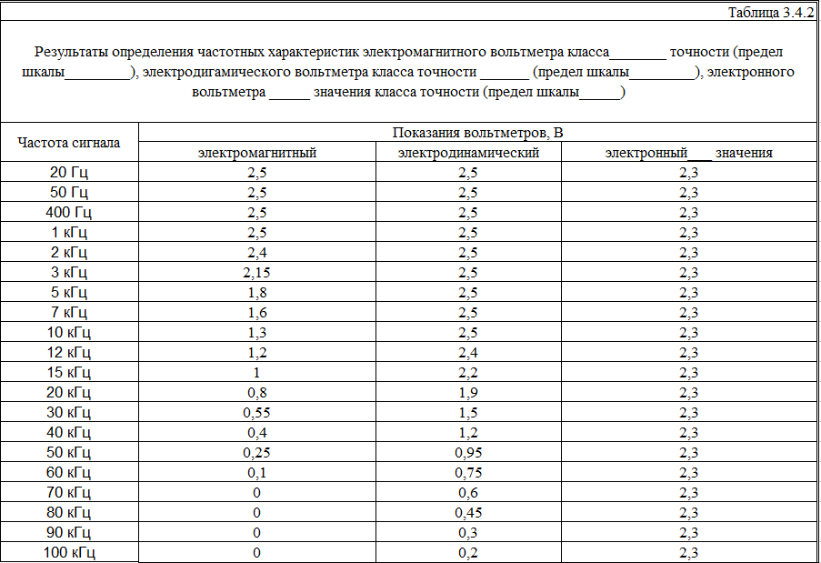

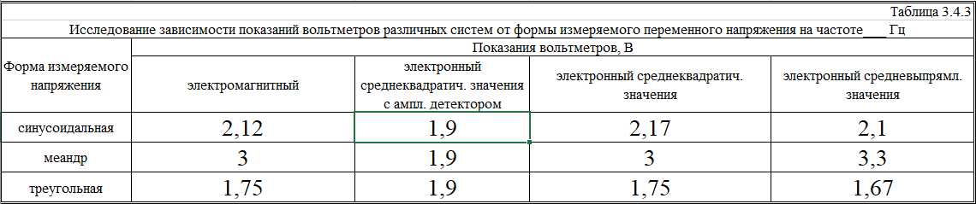

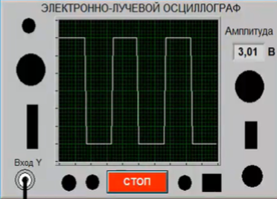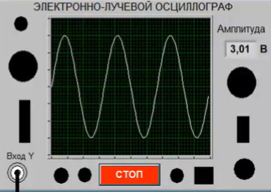

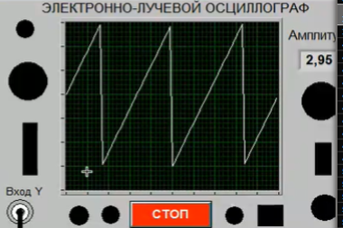

**Вывод.**

Нами были получены навыки измерения переменного электрического напряжения. Ознакомились с особенностями влияния формы и частоты измеряемого напряжения на показания средств измерений. Приобрели представление о порядке работы с электроизмерительными приборами при изменении переменного напряжения.